Центральный банк Российской Федерации
(Банк России)

Главное управление по Центральному федеральному округу
Отделение по Тульской области

УТВЕРЖДЕН
ЦБРФ.70ПСД01-001 69 01-ЛУ

ПРОГРАММНО-ТЕХНОЛОГИЧЕСКИЙ КОМПЛЕКС
«Подготовка и сбор данных»
(ПТК ПСД)

ИНСТРУКЦИЯ ПО УСТАНОВКЕ
ПРОГРАММНОГО ОБЕСПЕЧЕНИЯ

ЦБРФ.70ПСД01-001 69 01

Листов 33

2017
АННОТАЦИЯ
Данный документ описывает порядок установки и настройки серверной и клиентских частей программно-технологического комплекса «Подготовка и сбор данных» (ПТК ПСД) с дистрибутивного носителя.
Описывается функциональный состав передаточного носителя.
Документ разработан Отделением по Тульской области Главного управления Центрального банка Российской Федерации по Центральному федеральному округу.
Пользовательское сопровождение − e-mail 70LogachevDV@cbr.ru, 70ZharkovAV@cbr.ru.
СОДЕРЖАНИЕ
1 Общие положения 4
2 Требования к установке системы 5
2.1 Требования к ресурсам и программному обеспечению файл -сервера 5
2.2 Требования к базе данных 5
2.3 Требования к ресурсам и программному обеспечению клиента 6
3 Установка ПТК ПСД 7
3.1 Структура и состав дистрибутива 7
3.2 Установка модуля администрирования ППО ПТК ПСД 7
3.3 Установка модуля пользователя ППО ПТК ПСД 15
4 Установка ПТК ПСД на других платформах СУБД 24
4.1 Установка на платформе Oracle 24
4.1.1 Минимальные требования к параметрам сервера БД 24
4.1.2 Рекомендуемые требования к параметрам сервера БД 24
4.1.3 Минимальные требования к базе данных (БД) 25
4.1.4 Установка серверной части ПТК ПСД 25
4.1.5 Создание новой учетной записи пользователя ПТК ПСД в БД ПТК ПСД 27
4.1.6 Установка клиентской части ПТК ПСД 27
4.2 Установка на платформе MS SQL Server 28
4.2.1 Требования к БД 28
4.2.2 Установка серверной части ПТК ПСД 28
4.2.3 Создание новой учетной записи пользователя ПТК ПСД в БД 30
4.2.4 Установка клиентской части ПТК ПСД 31
4.2 Установка на платформе СУБД Линтер 31
Список использованных источников 32

1 Общие положения
Программный комплекс (ПК) «Инсталлятор ПТК ПСД» состоит из программы установки модуля администрирования прикладного программного обеспечения (ППО) ПТК ПСД (admin.exe, admin32.exe или admin64.exe – в зависимости от операционной среды автоматизированного рабочего места (АРМ) персонала ПТК ПСД) и программы установки модуля пользователя ППО ПТК ПСД (client.exe, client32.exe или client64.exe – в зависимости от операционной среды АРМ персонала ПТК ПСД) и предназначен для инсталляции и подготовки к работе базы данных программно-технологического комплекса подготовки и сбора данных и автоматизированных рабочих мест администратора и пользователей ПТК ПСД.
ПК реализован на InstallShield 5.5 фирмы InstallShield Corporation в операционной системе (ОС) Windows XP. В качестве операционной системы клиентских рабочих станций должна быть использована операционная система Windows 7 и выше. Допускается установка клиентского рабочего места на файловый сервер. В качестве операционной системы файлового сервера должна быть использована операционная система Windows Server 2008 R2 и выше. В качестве сервера базы данных (БД) используется система управления базами данных (СУБД) Microsoft Access. При больших объемах информации возможно использование СУБД MS SQL Server или Oracle.
Установка БД ПТК ПСД производится при установке модуля администрирования ППО ПТК ПСД на базе IBM PC платформы Intel x86 с ОС Windows 7 и выше.
Перед началом установки ПТК ПСД необходимо проверить:
- Тип ОС, установленной на ПЭВМ. Допустимые ОС - MS Windows 7, Windows Server 2008 R2 и выше.
- Графическое разрешение экрана монитора не менее 640х480 точек.
- Драйвер ODBC версии не меньше минимально допустимой.
После этого инсталлируется модуль администрирования ППО. В процессе инсталляции модуля устанавливаются сетевые компоненты: БД, файлы форм отчетности, папки для хранения архива электронных посылок и текущих электронных посылок и сетевые версии исполняемых файлов и DLL модуля пользователя ППО.
В дистрибутиве, кроме того, имеется возможность переустановки только программных файлов ПТК ПСД, не изменяя БД и настройки комплекса.

2 Требования к установке системы

2.1 Требования к ресурсам и программному обеспечению файл -сервера
При установке ППО ПТК ПСД на несколько рабочих мест программное обеспечение и файловый архив ПТК ПСД могут быть установлены на файловый сервер ПО ПТК ПСД и файловый сервер архива ПТК ПСД соответственно. На файловых серверах также организуется взаимодействие отдельных частей комплекса через систему согласованных разделов (директориев).
В минимальной конфигурации один файловый сервер используется для организации всех общих ресурсов, использующих ПТК ПСД. При этом в качестве файлового сервера используется IBM-совместимый компьютер с оперативной памятью не менее 256 Мб под управлением ОС Windows Server 2008 R2 и выше.

2.2 Требования к базе данных
Для ПТК ПСД минимально допустимой СУБД является MS Access. При больших объемах информации и большом количестве пользователей возможно использование СУБД MS SQL Server, Oracle или Линтер. В этом случае для размещения базы данных рекомендуется использовать отдельный сервер базы данных.
Взаимодействие с базой данных осуществляется с использованием унифицированных механизмов ODBC. Для обеспечения независимости программного обеспечения от типа используемой СУБД в ПТК ПСД не используются специфические возможности СУБД MS Access, MS SQL Server, Oracle, Линтер (хранимые процедуры, триггера).
При использовании сервера базы данных требования к нему определяются возможностями конкретной кредитной организации. Для крупных кредитных организаций это может быть SUN под управлением UNIX Solaris, HP под управлением HP-UX. В организациях с относительно небольшими потоками информации допускается использование IBM-совместимого компьютера с оперативной памятью не менее 256 Мб под управлением Windows Server 2008 R2 и выше.

2.3 Требования к ресурсам и программному обеспечению клиента
Основной платформой для установки программно-технологических блоков комплекса является рабочая станция с одним или более процессором Intel с объемом оперативной памяти от 256 МБ и емкостью жесткого диска не менее 10 ГБ. Рабочая станция должна быть снабжена сетевой картой, монитором с разрешением не менее чем 800 на 600 пикселов (256 цветов).
Для обеспечения функционирования программы могут быть использованы следующие операционные системы MS Windows 7, Windows Server 2008 R2 и выше. Для обеспечения установления соединения с СУБД должны использоваться драйвера ODBC следующих версий (допускается использование ODBC драйверов и более поздних версий):
1) Microsoft Access Driver (*.mdb) 4.00.4403.02 Microsoft Corporation 23.03.2000 г.
2) SQL Server 3.70.08.20 Microsoft Corporation 23.03.2000 г.
3) Microsoft ODBC for Oracle 2.573.4403.02 Microsoft Corporation 23.03.2000 г.
3) Linter 6.0 Driver.

Для обеспечения функционирования программы с использованием СУБД SQL Server Oracle или Линтер требуется установка соответствующего программного обеспечения.

3 Установка ПТК ПСД

3.1 Структура и состав дистрибутива
Дистрибутив ППО ПТК ПСД состоит из программы установки модуля администрирования ППО и программы установки модуля пользователя ППО.
Программы установки модуля администрирования ППО и модуля пользователя ППО созданы с помощью InstallShield Professional 5.5 фирмы InstallShield и имеют типовые для созданных с ее помощью дистрибутивов наборы файлов.

3.2 Установка модуля администрирования ППО ПТК ПСД
Рекомендуется перед установкой модуля администрирования ППО на персональном компьютере, на котором выполняется установка, выполнить копирование дистрибутива на жесткий диск и раскрыть архив admin_i.arj.
Для работы самого инсталлятора требуется платформа Windows 7 и выше.
Запуск инсталлятора модуля администрирования ППО производится командой SETUP из каталога "admin_i".
В начале работы программа установки проверяет соответствие программного и аппаратного обеспечения компьютера заданным требованиям (см. раздел 2). В случае несоответствия выдается соответствующее сообщение и программа установки прекращает свою работу.
Стартовый экран (Рисунок 1) инсталлятора информирует о том, что устанавливается модуля администрирования ППО и содержит рекомендации по дальнейшим действиям.
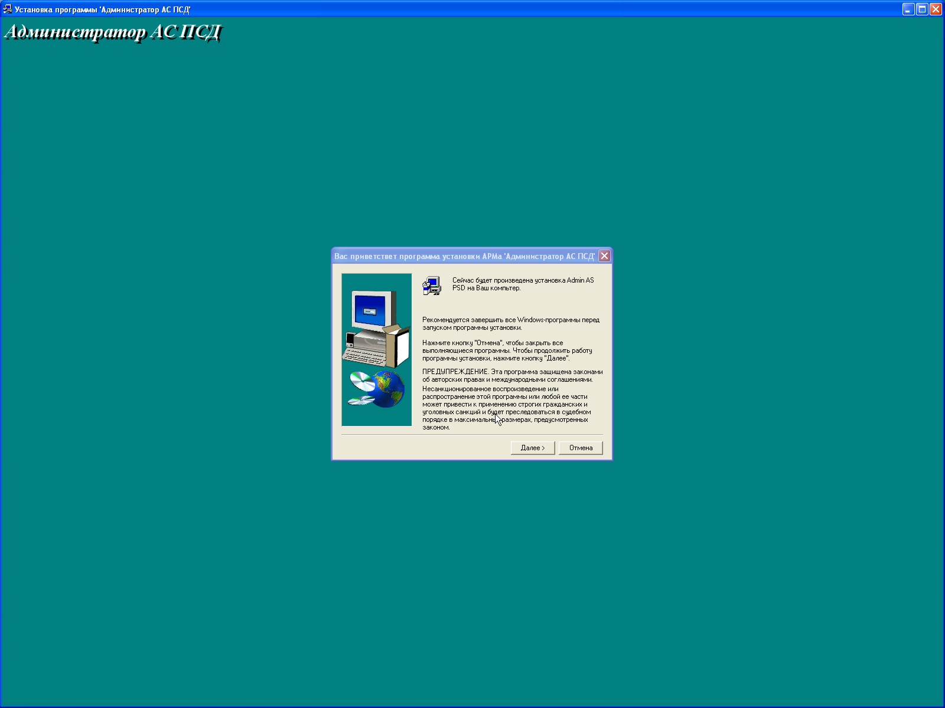
Рисунок 1

В начале работы инсталлятор выводит на экран инструкцию по установке модуля администрирования ППО (Рисунок 2).
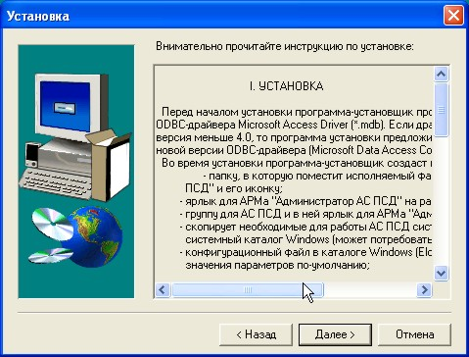
Рисунок 2
Для того, чтобы отказаться от инсталляции, достаточно нажать кнопку "Отмена", после этого работа программы будет прекращена (Рисунок 3).
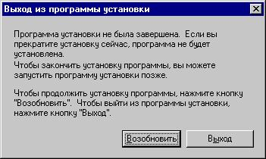
Рисунок 3

После нажатия на кнопку "Возобновить" инсталляция продолжается. На следующем окне предлагается выбрать каталог для установки исполняемого файла модуля администрирования ППО (Рисунок 4).

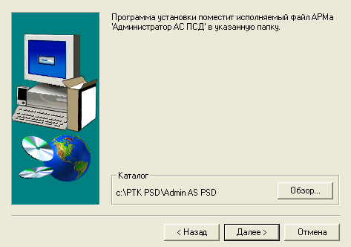
Рисунок 4

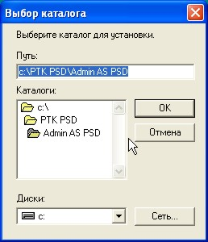
Рисунок 5

Если предлагаемый по умолчанию каталог для установки не устраивает, то, нажав на кнопку "Обзор", можно выбрать подходящий каталог на диске или же создать новый, введя путь к нему в строке редактирования (см. Рисунок 5).
После того, как папка для установки исполняемого файла выбрана, нажав на кнопку "Далее" можно перейти на экран выбора директории, куда будут помещены сетевые компоненты ПТК ПСД (Рисунок 6), которые являются общим ресурсом для всех пользователей ПТК ПСД.
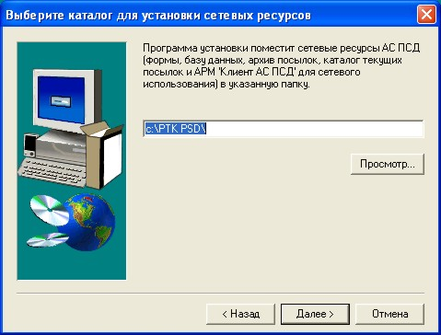
Рисунок 6
Эти компоненты устанавливаются на диске, доступном для всех пользователей ПТК ПСД в локальной сети.
При этом будут установлены следующие компоненты:
- сетевой клиент – модуль администрирования ППО, устанавливаемый для использования его в локальной сети;
- формы – шаблоны форм отчетности;
- база данных – файл базы данных СУБД Microsoft Access;
- архив посылок – каталог, где будет храниться архив всех электронных посылок;
- каталог текущих посылок ПТК ПСД.
Если предлагаемая директория не устраивает, то нажав на кнопку "Просмотр", можно вызвать диалог выбора уже существующей папки или же создания новой (Рисунок 7).
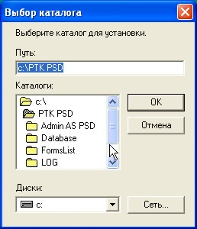
Рисунок 7

Имя создаваемой папки можно ввести в строке редактирования. После выбора папки для установки сетевых компонент следует нажать кнопку "OK", чтобы подтвердить свой выбор или кнопку "Отмена", чтобы отменить его, при этом в обоих случаев программа установки вернется к экрану (см. Рисунок 6) .
Для продолжения инсталляции, как уже упоминалось, вновь следует нажать кнопку "Далее", при этом появится экран, на котором находится диалог выбора группы программ, куда будет помещен ярлык приложения модуль администрирования ППО. Можно выбрать одну из существующих групп или создать новую. По умолчанию программа установки предлагает создать группу "ПТК ПСД" (Рисунок 8).
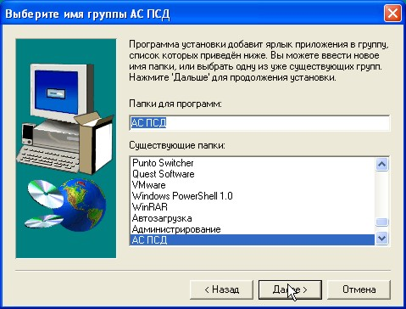
Рисунок 8

После нажатия на кнопку "Далее" инсталлятор начинает копирование файлов программы на жесткий диск.
Процесс копирования можно прервать, нажав на кнопку "Отмена", после чего программа установки приостановит свою работу, до тех пор, пока не будут подтверждены дальнейшие действия: прекращение инсталляции или продолжение ее.
По завершению процесса копирования появляется экран, уведомляющий о завершении копирования и предлагающий просмотреть инструкцию по работе с модулем администрирования ППО и/или запустить модуль администрирования ППО на выполнение (Рисунок 9).

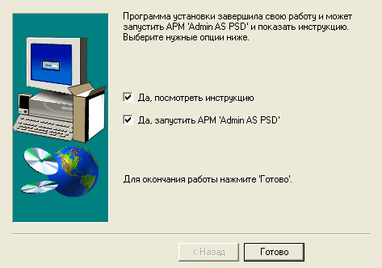
Рисунок 9

После выбора необходимых опций следует нажать кнопку "Готово", после чего программа инсталляции завершит свою работу и, если выбрана соответствующая опция, запустит программу просмотра инструкции или модуль администрирования ППО (рекомендуется не запускать модуль до настройки ODBC).
На рабочем столе появится иконка запуска модуля администрирования ППО (Рисунок 10).
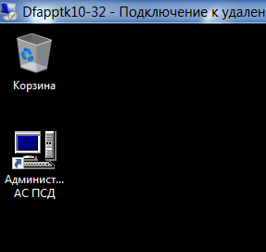
Рисунок 10

После окончания установки модуля администрирования ППО необходимо настроить ODBC средствами операционной системы. Для этого необходимо создать имя DSN, указать ODBC-драйвер Microsoft Access и путь к базе данных Microsoft Access.
Для этого отредактировать файл c:\windows\elo.ini
Добавить строку ODBC=AccessPSD в секции [DataBase]
Запустить администратор источников odbc (odbcad32.exe) и добавить DSN AccessPSD с драйвером Microsoft Access Driver, указав установленную инсталляцией базу данных ПСД (рисунок 11, рисунок 12).
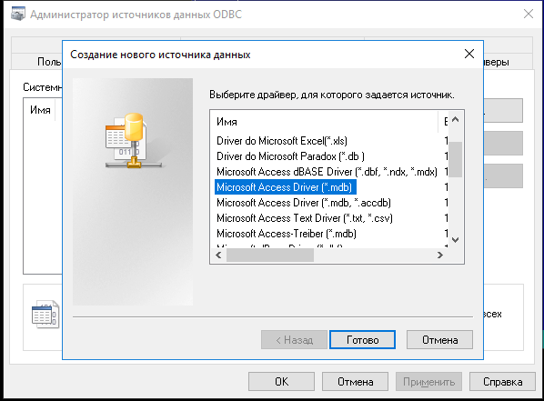
Рисунок 11

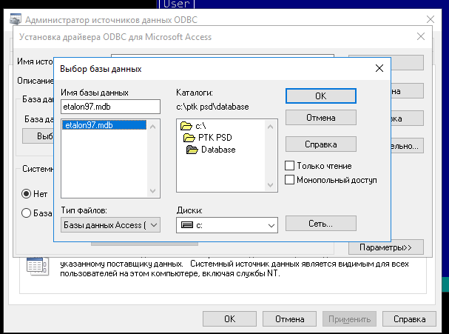
Рисунок 12

Вход в модуль администрирования ППО по умолчанию с паролем user (рисунок 13).
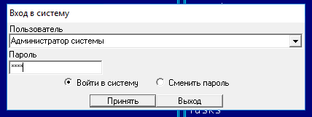
Рисунок 13

3.3 Установка модуля пользователя ППО ПТК ПСД
Рекомендуется перед установкой модуля пользователя ППО на персональном компьютере, на котором выполняется установка, выполнить копирование дистрибутива на жесткий диск и раскрытие архив client_i.arj.
. Для работы самого инсталлятора требуется платформа Windows 7 и выше.
Запуск инсталлятора модуля пользователя ППО производится командой SETUP из директории "client_i".
Последовательность установки модуля пользователя ППО во многом схожа с последовательностью установки модуля администрирования ППО.
Процедура установки модуля пользователя ППО в конечном итоге сводится к настройке путей к сетевым компонентам ПТК ПСД.
В начале работы программа установки проверяет соответствие программного и аппаратного обеспечения компьютера заданным требованиям (см. раздел 2). В случае несоответствия выдается соответствующее сообщение, и программа установки прекращает свою работу.
Стартовый экран идентичен экрану рисунок 1 и информирует о том, что устанавливается модуль пользователя ППО.
В начале работы инсталлятор выводит на экран инструкцию по установке модуля пользователя ППО (см. рисунок 2). Для того, чтобы отказаться от инсталляции, достаточно нажать кнопку "Отмена", после этого работа программы будет прекращена (см. рисунок3).
Экран настройки пути к папке, где размещен исполняемый файл клиентской части ПТК ПСД, также идентичен соответствующему экрану программы установки модуля администрирования ППО (Рисунок 14).
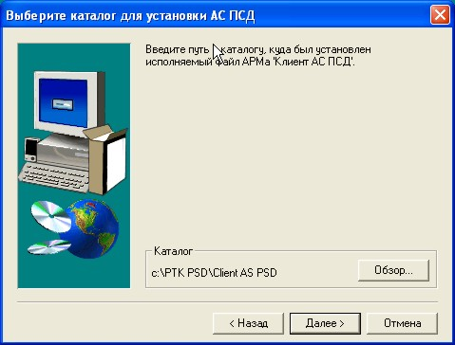
Рисунок 14

После нажатия на кнопку "Далее" инсталляция будет продолжена. На экран будет выведена форма, на которой предлагается настроить путь к метаданным форм отчетности, установленным при инсталляции модуля администрирования ППО (см. Рисунок 15).
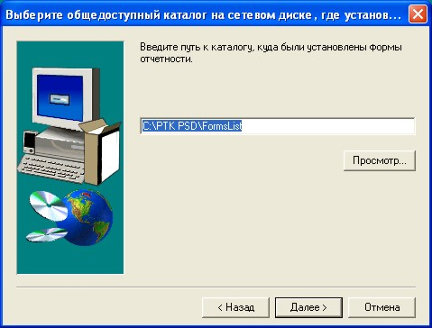
Рисунок 15

На следующем этапе инсталляции модуля пользователя ППО производится настройка ini-файла, в котором хранятся рабочие настройки ПТК ПСД. Для этого поочередно запрашиваются каталог для записи log-файлов ПТК ПСД (рисунок 16),
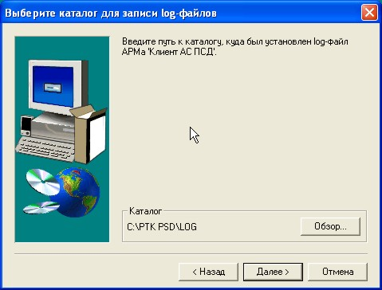
Рисунок 16
каталог для записи временных файлов, необходимых для работы ПТК ПСД (Рисунок 17),
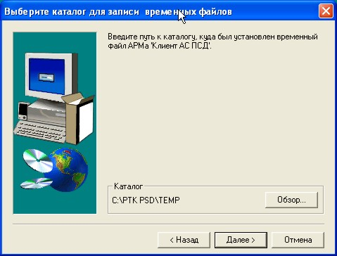
Рисунок 17

каталог для хранения архива электронных посылок, формируемых при работе ПТК ПСД (Рисунок 18),

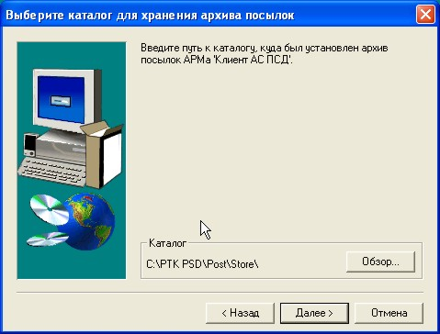
Рисунок 18

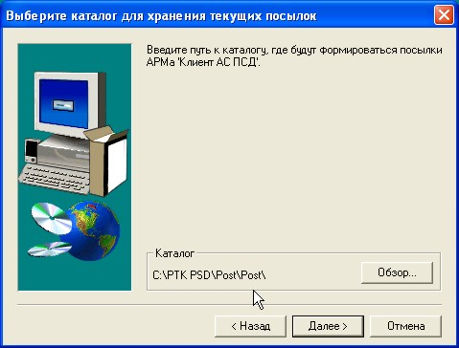
Рисунок 19

каталог для хранения электронных посылок, сформированных в текущем сеансе работы ПТК ПСД (см. Рисунок 19),
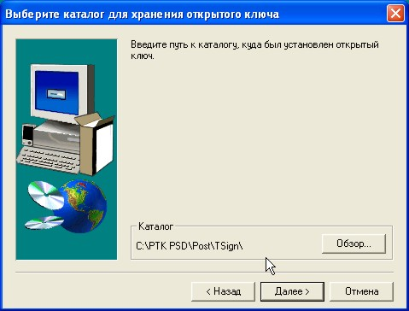
Рисунок 20

каталоги для хранения открытого и закрытого ключей, используемых при формировании и снятии электронно-цифровых подписей посылок (см. Рисунок 20, Рисунок 21).
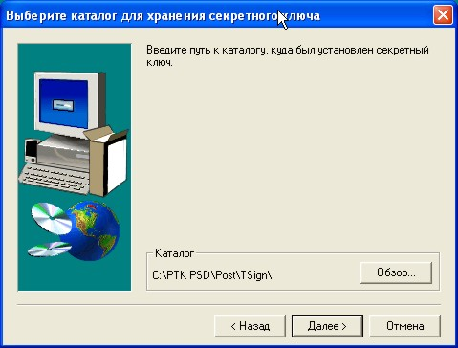
Рисунок 21

На следующем этапе инсталляции будет произведена настройка имени источника данных (DSN) для связи модуля пользователя ППО с базой данных Access.
На диалоговом окне настройки выводится список всех существующих в системе на момент установки DSN (Рисунок 22).
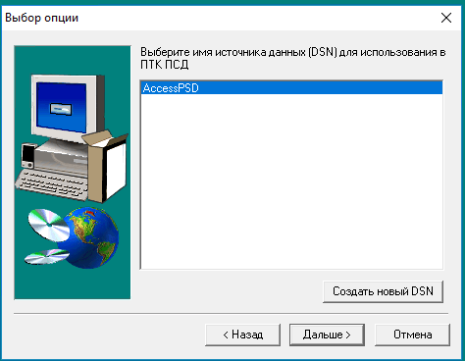
Рисунок 22
Для продолжения установки необходимо выбрать в списке одно из имен DSN.
Если перед началом установки модуля пользователя ППО не была выполнена настройка ODBC (см. раздел 3.2) и необходимого имени DSN в списке нет, программа установки позволяет создать новый DSN и настроит его. Для этого необходимо нажать кнопку "Создать новый DSN", после чего откроется экран диалога настройки источника данных ODBC. Вид этого диалога зависит от операционной системы и версии установленного ODBC (Рисунок 23).
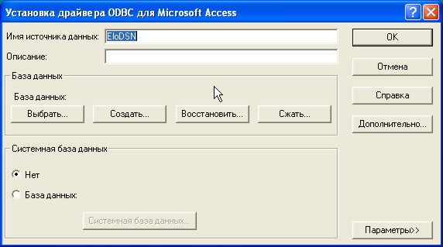
Рисунок 23

В поле Data Source Name указывается произвольное имя DSN, в поле Description краткое описание имени DSN. Далее следует указать путь к базе данных Access, для чего нажатием на кнопку "Select" вызывается диалог выбора файла БД.
Необходимо настроить DSN для работы с нормативно-справочной информацией (НСИ) (рисунок 24).
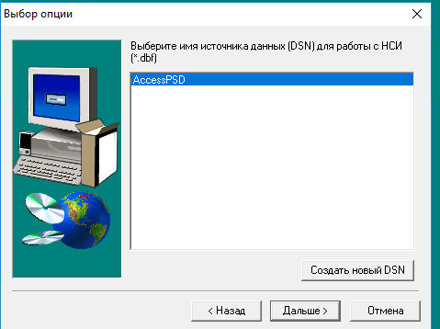
Рисунок 24

Нажать кнопку "Создать новый DSN"
Выбрать драйвер dBase 5.0 у указать папку, где хранятся файлы НСИ, поставляемые Банком России (рисунок 25).
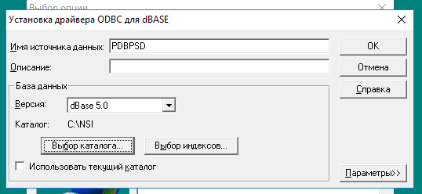
Рисунок 25

После настройки DSN установка возвращается к экрану диалога, где в списке надо выбрать вновь созданное DSN и продолжить инсталляцию, нажав на кнопку "Далее" (рисунок 26).

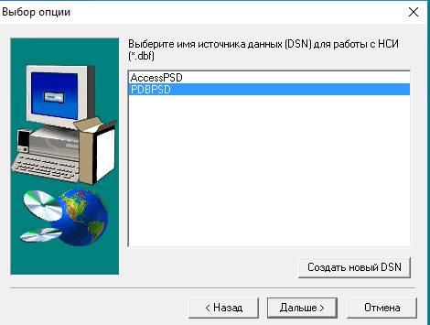
Рисунок 26

Последующие шаги установки полностью идентичны соответствующим шагам установки модуля администрирования ППО:
- выбор группы программ, куда будет помещен ярлык приложения модуль пользователя ППО. Можно выбрать одну из существующих групп или создать новую. По умолчанию программа установки предлагает поместить ярлык в группу "ПТК ПСД" (см. рисунокРисунок 14);
- копирование файлов программы на жесткий диск.
По завершении процесса копирования, программа установки размещает иконку модуля пользователя ППО на рабочем столе ОС Windows, после чего появляется экран, уведомляющий пользователя о завершении копирования и предлагающий просмотреть инструкцию по работе с модулем пользователя ППО и/или запустить модуль пользователя ППО на выполнение (Рисунок 27).
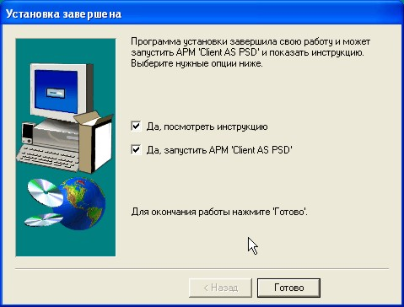
Рисунок 27

После выбора необходимых опций следует нажать кнопку "Готово", после чего программа инсталляции завершит свою работу и, если выбрана соответствующая опция, запустит программу просмотра инструкции или модуль пользователя ППО.
Процесс управления пользователями ПТК ПСД описан в документе [1].

4 Установка ПТК ПСД на других платформах СУБД
Для увеличения быстродействия, повышения надежности хранения, обеспечения связи с другими информационными системами ПТК ПСД может быть установлен на других платформах СУБД.
В состав поставки входят комплекты для установки комплекса на платформы Oracle MS SQL и Линтер.

4.1 Установка на платформе Oracle
В качестве сервера БД используется система управления базами данных (СУБД) Oracle Server для двух базовых платформ HP-UX и Intel x86(x64) Windows Server 2008 R2 и выше.

4.1.1 Минимальные требования к параметрам сервера БД
Перед началом установки серверной части ПТК ПСД необходимо:
- проверить параметры сервера, на который будет устанавливаться БД (версия Oracle: Oracle Server Release 10.2.0 – Enterprise Edition или Standard Edition);
- проверить наличие базы данных с поддержкой хранения русскоязычных символов (например, для Windows Server - CL8MSWIN1251, для HP-UX и других Unix-подобных ОС- CL8ISO8859P5);
- проверить наличие клиентской части Oracle версии 10.2.0 или выше с поддержкой кодировки русскоязычных символов CL8MSWIN1251;
- определить протокол обмена с сервером БД как TCP/IP, TNS-дескриптор и SID в файле TNSNAMES.ORA (проверить TNS-дескриптор с помощью утилиты TNSPING);
- проверить правильность функционирования клиентского программного обеспечения Oracle Server путем вызова утилиты SQL*PLUS и соединения с сервером базы данных под пользователем SYSTEM или SYS.

4.1.2 Рекомендуемые требования к параметрам сервера БД
Oracle 11.2.0 Enterprise Edition или Standard Edition

4.1.3 Минимальные требования к базе данных (БД)
Краткие рекомендации. Инсталляция объектов БД ПТК ПСД производится на базу РСУБД Oracle версии 10.2.0 или выше.
Перед началом установки серверной части ПТК ПСД необходимо проверить наличие и, при их отсутствии, создать следующие табличные пространства:
SYSTEM - 130Mb
TEMP - 100Mb - temporary tablespace
UNDOTBS ~ 200Mb - табличное пространство для undo segments
PTK_DATA - 100Mb
PTK_INDEX - 45Mb
TOOLS - 30Mb
USERS - 30Mb

В базе данных должны быть созданы общие сегменты отката:

4.1.4 Установка серверной части ПТК ПСД
Перед установкой серверной части ПТК ПСД необходимо сделать рабочим каталогом утилиты Oracle SQL*Plus каталог, содержащий установочные скрипты серверной части ПТК ПСД. Учетная запись БД, под которой осуществляется установка, должна иметь права SYS или SYSTEM
Установка серверной части ПТК ПСД производится путем запуска скрипта – в КО ko_create_ptk.sql командой @ko_create_ptk в рабочем окне утилиты SQL*Plus. Далее будет предложено ввести строку подключения к БД и имя пользователя SYS или SYSTEM. После того, как будет правильно введен пароль, установочный скрипт произведет установку объектов БД Oracle ПТК ПСД.
После инсталляции серверной части ПТК ПСД будут созданы учетные записи пользователей БД:
- DATA_ELO с паролем DATA_ELO – владелец таблиц ПТК ПСД;
- ADMINSYS с паролем ADMINSYS – администратор ПТК ПСД;
- ADMININF с паролем ADMININF - администратор информационной безопасности ПТК ПСД.
ВНИМАНИЕ! После инсталляции все пароли учетных записей пользователей ПТК ПСД, создаваемых по умолчанию, необходимо изменить!
Созданные учетные записи пользователей будут иметь права на работу только с таблицами ПТК ПСД.
В схеме учетной записи пользователя DATA_ELO после инсталляции будут созданы рабочие таблицы ПТК ПСД:
ELO_ARH_POST,
ELO_BNK,
ELO_FIN_DATAL,
ELO_FIN_DATAM,
ELO_FRM_STATUS,
ELO_MAIL_CFG,
ELO_MAIN_REPORT,
ELO_MODIFY,
ELO_OKUD,
ELO_PATH,
ELO_SPR_BIK,
ELO_SPR_ERR,
ELO_SPR_POST,
ELO_SPR_POST_SUB,
ELO_SPR_STATE,
ELO_STRUCT_ROOT,
ELO_TABLES,
ELO_TYPE_DOC,
ELO_USER_JOB,
ELO_USERS,
ELO_USERS_ACCESS,
ELO_USR_ERR,
ELO_USR_PROTOCOL,
LDV_ADD_INFO,
LDV_FIN_APPL,
LDV_FIN_COLUMN,
LDV_FIN_CONSTL,
LDV_FIN_DATAL,
LDV_FIN_HEADER,
LDV_FIN_STRING,
LDV_LOGCTRL_CODE,
LDV_LOGCTRL_DATA,
SVSPR_APR,
LDV_FIN_REFR.
В ТУ дополнительно будут созданы таблицы:
GCI_DUAL,
GCI_TRANSFORM,
GCI_FORMS,
GCI_SCRIPT.

4.1.5 Создание новой учетной записи пользователя ПТК ПСД в БД ПТК ПСД
Перед созданием новой учетной записи пользователя ПТК ПСД в БД ПТК ПСД необходимо сделать рабочим каталогом утилиты Oracle SQL*Plus каталог, содержащий установочные скрипты серверной части ПТК ПСД. Создание новой учетной записи пользователя ПТК ПСД происходит аналогично инсталляции серверной части и производится администратором базы данных ПТК ПСД. Для создания новой учетной записи пользователя необходимо в среде SQL*Plus выполнить скрипт – в КО ko_create_usr.sql командой @ko_create_usr. Имя и пароль создаваемой учетной записи пользователя указываются администратором базы данных ПТК ПСД в процессе её создания.
После отработки скрипта в БД будет создана новая учетная запись пользователя, имеющая привилегии только на работу с рабочими таблицами ПТК ПСД.
Выдача объектных привилегий ПТК ПСД (работа с модулями, формами) производится штатными средствами модуля администрирования ППО.

4.1.6 Установка клиентской части ПТК ПСД
Установка клиентской части производится в следующей последовательности:
- Произвести установку серверной части в БД Oracle в соответствии с данным документом.
- Произвести штатную установку ПТК ПСД.
- Средствами модуля администрирования ППО выполнить создание резервной копии БД (операция "Выгрузить" по всем таблицам). Удалить из полученного текстового файла секцию, соответствующую таблице ELO_USERS.
- Произвести настройку dsn ODBC на БД Oracle и произвести переподключение модуля администрирования ППО. Вход осуществляется под именами ADMINSYS и ADMININF.
- Выполнить загрузку резервной копии БД (операция "Загрузить").
Дальнейшая работа с СУБД Oracle осуществляется в соответствии с общими документами за исключением процедуры создания новой учетной записи пользователя.

4.2 Установка на платформе MS SQL Server

4.2.1 Требования к БД
Краткие рекомендации. Инсталляция объектов БД ПТК ПСД производится на базу РСУБД Microsoft SQL Server.
Перед началом установки серверной части ПТК ПСД необходимо создать базу данных ELODB.
Для КО рекомендуемый начальный размер файла данных ELODB: 150 Mb
Начальный размер файла журнала транзакций Transaction Log: 20Mb

4.2.2 Установка серверной части ПТК ПСД
Установка серверной части ПТК ПСД производится администратором базы данных ПТК ПСД под учетной записью, имеющей права доступа SA (System administrator).
Установка серверной части производится путем исполнения скрипта - в КО ko_create_ptk.sql в рабочем окне исполнения запросов утилиты Query Analyzer, входящей в комплект поставки дистрибутива Microsoft SQL Server. После инсталляции серверной части ПТК ПСД будут созданы учетные записи (logins) и соответствующие им пользователи БД (users):
- ADMINSYS с паролем ADMINSYS – администратор ПТК ПСД;
- ADMININF с паролем ADMININF - администратор информационной безопасности ПТК ПСД.
ВНИМАНИЕ! После инсталляции все пароли учетных записей пользователей ПТК ПСД, создаваемых по умолчанию, необходимо изменить!
Также в процессе инсталляции создается пользовательская роль ptk_user_role. Членами этой роли будут являться все учетные записи пользователей ПТК ПСД за исключением учетных записей администраторов ADMINSYS и ADMININF.
Созданные учетные записи пользователей и роль будут иметь права на работу с таблицами ПТК ПСД.
В базе данных MS SQL Server после инсталляции будут созданы рабочие таблицы ПТК ПСД:
ELO_ARH_POST,
ELO_BNK,
ELO_FIN_DATAL,
ELO_FIN_DATAM,
ELO_FRM_STATUS,
ELO_MAIL_CFG,
ELO_MAIN_REPORT,
ELO_MODIFY,
ELO_OKUD,
ELO_PATH,
ELO_SPR_BIK,
ELO_SPR_ERR,
ELO_SPR_POST,
ELO_SPR_POST_SUB,
ELO_SPR_STATE,
ELO_STRUCT_ROOT,
ELO_TABLES,
ELO_TYPE_DOC,
ELO_USER_JOB,
ELO_USERS,
ELO_USERS_ACCESS,
ELO_USR_ERR,
ELO_USR_PROTOCOL,
LDV_ADD_INFO,
LDV_FIN_APPL,
LDV_FIN_COLUMN,
LDV_FIN_CONSTL,
LDV_FIN_DATAL,
LDV_FIN_HEADER,
LDV_FIN_STRING,
LDV_LOGCTRL_CODE,
LDV_LOGCTRL_DATA,
SVSPR_APR,
LDV_FIN_REFR/
В ТУ дополнительно будут созданы таблицы:
GCI_DUAL,
GCI_TRANSFORM,
GCI_FORMS,
GCI_SCRIPT.

4.2.3 Создание новой учетной записи пользователя ПТК ПСД в БД
Cоздание новой учетной записи пользователя производится администратором базы данных ПТК ПСД под учетной записью, имеющей права доступа SA (System administrator).
Создание новой учетной записи пользователя ПТК ПСД производится путем исполнения скрипта – в КО ko_create_user.sql в рабочем окне исполнения запросов утилиты Query Analyzer, входящей в комплект поставки дистрибутива Microsoft SQL Server. Имя и пароль создаваемой учетной записи пользователя указываются администратором базы данных ПТК ПСД в процессе его создания путем указания имени создаваемого пользователя в тексте скрипта в строке
set @newusr='имя_создаваемого_пользователя'.
После отработки скрипта будет создана новая учетная запись пользователя БД, имеющая привилегии на работу с рабочими таблицами ПТК ПСД. Пароль учетной записи по умолчанию совпадает с ее именем.
Выдача объектных привилегий ПТК ПСД (работа с модулями, формами) производится штатными средствами модуля администрирования ППО [1].

4.2.4 Установка клиентской части ПТК ПСД
Установка клиентской части производится в следующей последовательности:
- Произвести установку серверной части в БД MS SQL в соответствии с данным документом;
- Произвести штатную установку ПТК ПСД;
- Средствами модуля администрирования ППО выполнить создание резервной копии БД (операция "Выгрузить" по всем таблицам). Удалить из полученного текстового файла секцию, соответствующую таблице ELO_USERS;
- Произвести настройку dsn ODBC на БД Microsoft SQL Server и произвести переподключение модуля администрирования ППО. Вход осуществляется под именами ADMINSYS и ADMININF;
- Выполнить загрузку резервной копии БД (операция "Загрузить").
Дальнейшая работа с СУБД Microsoft SQL Server осуществляется в соответствии с общими документами за исключением процедуры создания новой учетной записи пользователя.

4.2 Установка на платформе СУБД Линтер
Работа с ПТК ПСД с СУБД Линтер осуществляется в соответствии c документом [2].

Список использованных источников
- Программно-технологический комплекс «Подготовка и сбор данных» (ПТК ПСД). Руководство администратора. Часть 2. (ЦБРФ.70ПСД02-001 67 01 2). Отделение по Тульской области Главного управления Центрального банка Российской Федерации по Центральному федеральному округу, 2017.
- Инструкция «Портирование ПТК ПСД на СУБД ЛИНТЕР». Отделение по Тульской области Главного управления Центрального банка Российской Федерации по Центральному федеральному округу, 2018,

Лист регистрации изменений
Номера листов (страниц) |  |  |  |  | Всего |  | Входящий
Изм | Измененных | замененных | новых | аннулированных | листов (страниц) в докум. | № документа | № сопрово-дительного документа и дата | ФИО | Дата

